**СОЛНЕЧНЫЕ ЗАЙЧИКИ**

|  |  |
| --- | --- |
| **C:\Users\Администратор\Desktop\Эк-дощк\Солнечный зайчик\обр5.jpg** | У большого солнышка - сто забот:  Обогреть ваш огород,  Все цветочки распустить,  На веранде погостить,  После ливня, на бегу,  Сделать радугу-дугу.  И девчонке - хохотушке  На нос бросить конопушки. |

Да, у Солнышка действительно много забот –

Оно весь мир обогревает и усталости не знает!

Поэтому у Солнышка есть помощники: лучики и солнечные зайчики!

Об этих веселых помощниках и узнали сегодня дети средней группы № 4 МБДОУ ЦРР – детский сад № 16 г. Нытва, от смешного Солнечного зайчика, роль которого исполняла учитель – логопед Л.С.Ломова, и старшего воспитателя Ю.А.Анфёровой.

Чтобы Солнышко светило ярко, дети вырезали и приклеили к нему много длинных лучиков.

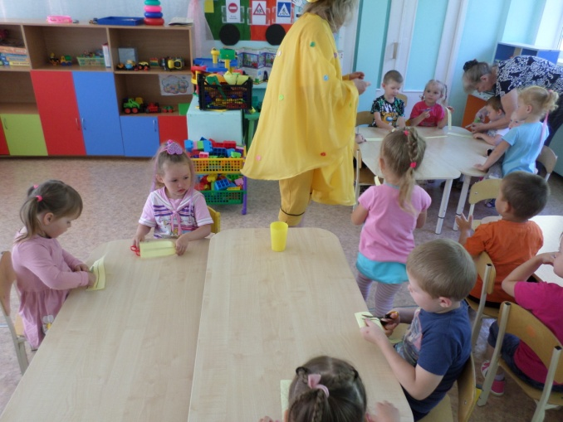 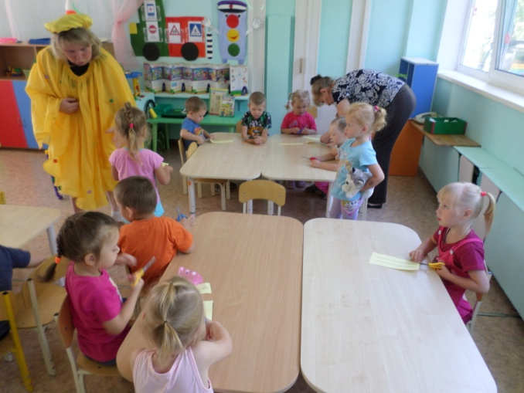

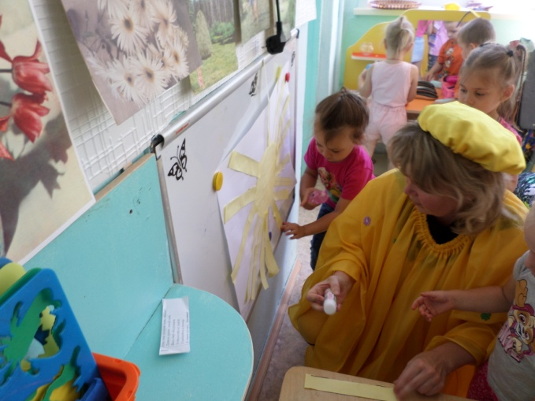 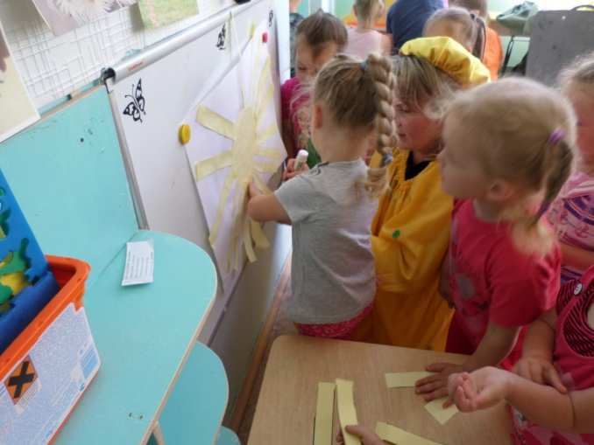

|  |  |
| --- | --- |
| А вы, уважаемые взрослые, знаете: почему Солнечный зайчик называется «зайчиком», а не белкой, не лисой и даже не волком?  Нет?!?!! А наши ребятишки теперь это знают! И мы с удовольствием расскажем об этом и вам. | https://stihi.ru/pics/2020/04/05/7419.jpg |
| C:\Users\Администратор\Desktop\Эк-дощк\Солнечный зайчик\обр3.jpg | Оказывается, раньше была игра для детей, в которой использовали зеркало, на которое прикрепляли лист бумаги с вырезанным силуэтом «зайчика». Зеркалом ловили солнечный свет и направляли его отражение на доску. На доске отражалась солнечная фигурка зайчика. Фигурку помечали и продолжали ловить следующих зайчиков, а потом «солнечных зайчиков» считали: сколько же поймали. |

Вот и мы сегодня ловили «солнечного зайчика» на полу, на потолке и даже на одежде детей.

 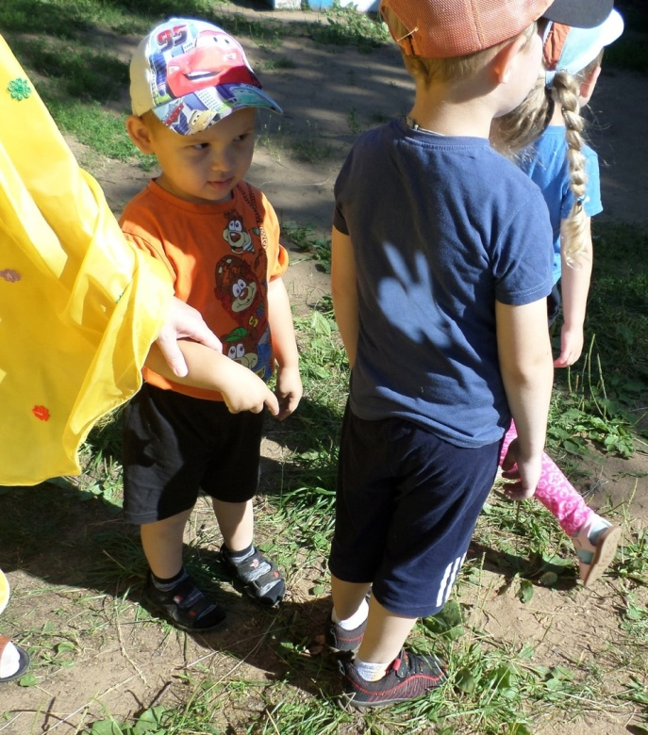

Воспитанники и сами научились ловить зеркалами и дисками солнечных зайчиков.

Но самым весёлым занятием стала охота за «зайчиками». Ведь «солнечные зайчики» такие шустрые, прыгают не только по полу, но и по стенам, по потолку и даже лицам взрослых и детей, заставляя жмуриться их от яркого удовольствия.

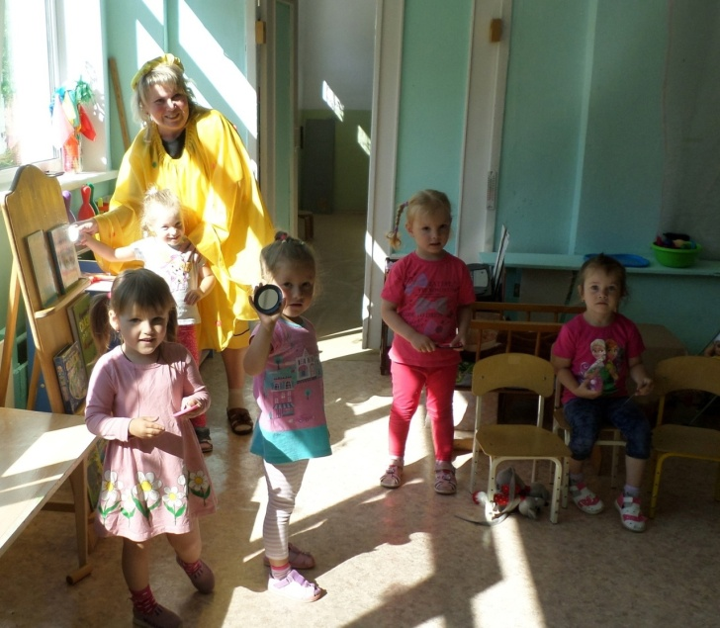 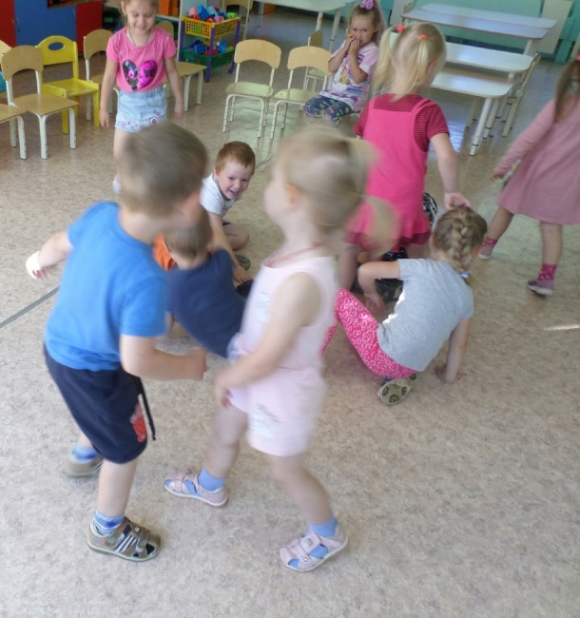

Если вы думаете, что «солнечных зайчиков» можно поймать только от зеркала или диска, то вы – ошибаетесь.

Они появляются и прыгают от всех гладких блестящих, отражающих поверхностей.

И в этом мы с ребятами убедились на прогулке, когда дули и проводили рукой по поверхности воды, - получалось много бликов.

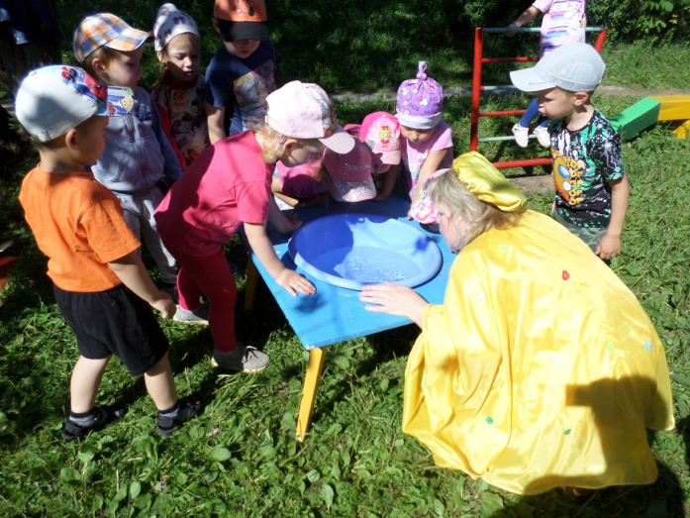 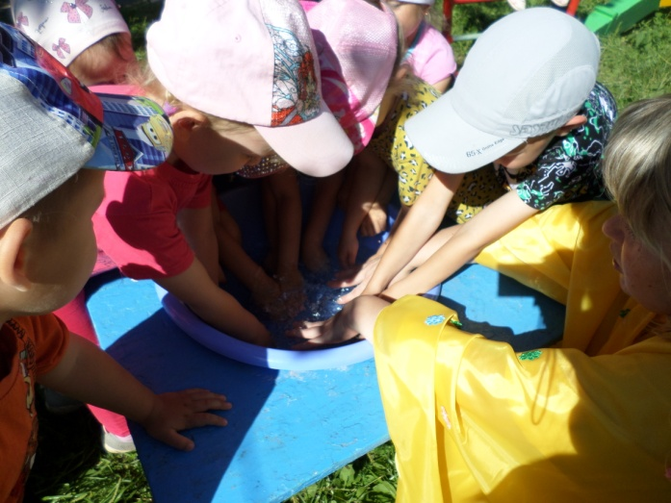

Природные явления для детей будут интересны только тогда, когда рассказ о них будет понятным. То есть строиться на уже имеющихся у них знаниях, излагаться понятным языком, а лучше в игровой форме.

На некоторые явления акцентировать внимание дошкольника необходимо в определенное время года.

Лето – самое подходящее время года, когда можно не только рассказать, но и показать много интересного из загадочного мира вокруг нас.

Поиграйте с вашим малышом в игры, о которых мы рассказали сейчас. Уверяем вас – это будет интересно, весело, увлекательно. Ваш малыш будет благодарен за время, которое вы посвятите ему.

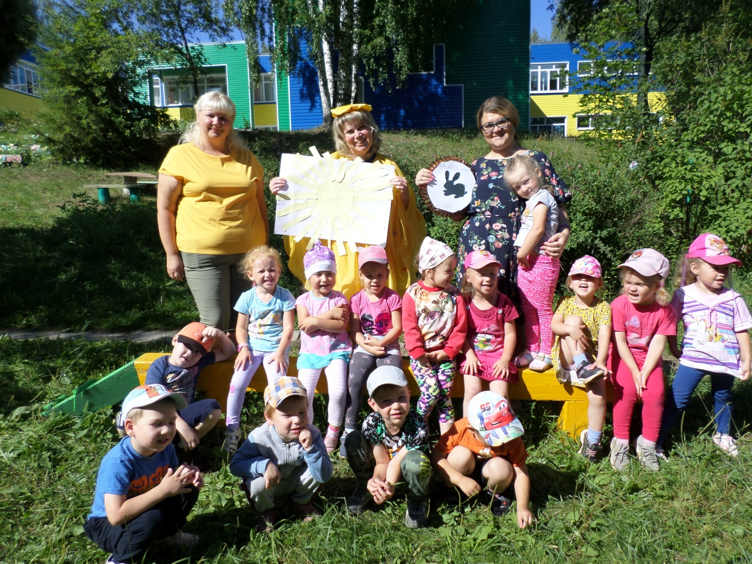

Информацию подготовили:

учитель – логопед

Л.С.Ломова  
Старший воспитатель

Анфёрова Ю. А.